1. Stiahnite a importujte si dataset pre Open Street mapy z https://download.geofabrik.de/europe/slovakia.html do novej DB

Použil som stackbuilder na nainštalovanie PostGIS 3.3 Bundle for PostgreSQL 14 (64 bit) v3.3.1. Následne som vytvoril databázu s názvom OSM a pridal do nej extensiony pomocou nasledujúceho príkazu:

CREATE EXTENSION postgis;

CREATE EXTENSION hstore;

Následne som stiahol osm2pgsql z tohto linku: <https://osm2pgsql.org/download/windows/> konkrétne osm2pgsql-latest-x64.zip. Potom som klikol na osm2pgsql.exe copy as path "C:\Users\pplev\OneDrive\Počítač\osm2pgsql-bin\osm2pgsql.exe" a dal do cmd. Stiahol som štýl z: <https://learnosm.org/en/osm-data/osm2pgsql/>. Stiahol som osm súbor z tohto linku: <https://download.geofabrik.de/europe/slovakia.html> jednalo sa o súbor slovakia-latest.osm.pbf .Na koniec som použil takýto príkaz na import dát do databázy. "C:\Users\pplev\OneDrive\Počítač\osm2pgsql-bin\osm2pgsql.exe" -c -d OSM -U postgres -W -H localhost -S "C:\Users\pplev\Downloads\default.style" "C:\Users\pplev\Downloads\slovakia-latest.osm.pbf"

1. Zistite aké kraje sú na Slovensku (planet_osm_polygon, admin_level = ‘4’) a vypíšte ich súradnice ako text s longitude a latitude.

Polygon kraja som pretransformoval na bod tým, že som si vyrátal centroid pre každý kraj. Hodnotu way som pretransformoval do sústavy 4326 aby som ich videl na mape. A pomocou funkcii ST_X a ST_Y som zistil longitude a latitude. Použil som nasledujúcu query na zobrazenie číselných údajov:

select name, ST_X(ST_Centroid(ST_Transform(way,4326))) as longitude,

ST_Y(ST_Centroid(ST_Transform(way,4326))) as latitude

from planet_osm_polygon where admin_level = '4';

Výsledok:

Obrázok, na ktorom je stôl

Automaticky generovaný popis

Použil som nasledujúcu query na zobrazenie grafických údajov:

select name, ST_Centroid(ST_Transform(way,4326)) as longitude,

ST_Centroid(ST_Transform(way,4326)) as latitude

from planet_osm_polygon where admin_level = '4';

Výsledok:

Obrázok, na ktorom je mapa

Automaticky generovaný popis

1. Zoraďte kraje podľa ich veľkosti (st_area). Veľkosť vypočítajte pomocou vhodnej funkcie a zobrazte v km^2 v SRID 4326.

Najprv som premenil way do sústavy 4326 a premenil som ho na typ geography. Následne mi funkcia ST_Area vrátila plochu v m2 . Výsledok funkcie som predelil 1 000 000 a dostal som výsledok v km2. Nakoniec som zoradil výsledky pomocou ORDER BY Použil som nato nasledujúcu query:

SELECT name, ST_Area(ST_Transform(way, 4326)::geography) / 1000000 AS area

FROM planet_osm_polygon WHERE admin_level = '4' ORDER BY area;

Výsledok:

Obrázok, na ktorom je stôl

Automaticky generovaný popis

1. Pridajte si dom, kde bývate ako polygón (nájdite si súradnice napr. cez google maps) do planet_osm_polygon (znova pozor na súradnicový systém). Výsledok zobrazte na mape.

Súradnice som získal zo stránky: <https://www.openstreetmap.org/> postup bol nasledovný, klikol som na miesto ktorého súradnice chcem a dal get adresss skopíroval GPS. Tento postup som opakoval kým som nemal označený celý štvorec okolo môjho domu. Súradnice som dostal v tvare 49.49721, 18.90657 latitude and longitude avšak bolo potrebne vymeniť longitude a latitude pred pridaním do GeomFromGeoJSON. Pomocou ST_GeomFromGeoJSON som vytvoril polygon avšak tento polygón som mal v 4326 takže som ho prehodil na 3857 aby som ho mohol uložiť. Insertol som ho do tabuľky planet_osm_polygon a vložil tam polygon a meno moj_dom. Následne som si môj dom zobrazil na mape. Použil som nato nasledujúce query:

INSERT INTO planet_osm_polygon (name, way)

VALUES (

'moj_dom',

ST_Transform(ST_GeomFromGeoJSON(

'{

"type":"Polygon",

"coordinates":

[

[

[18.90657, 49.49721],

[18.90659, 49.49732],

[18.90671, 49.49731],

[18.90669, 49.4972],

[18.90657, 49.49721],

]

],

"crs":{"type":"name","properties":{"name":"EPSG:4326"}}

}'

), 3857

)

);

SELECT name, ST_Transform(way, 4326) FROM planet_osm_polygon

WHERE name = 'moj_dom';

Výsledok:

Obrázok, na ktorom je text, elektronika, vizitka

Automaticky generovaný popis

1. Zistite v akom kraji je váš dom.

Dal som si zobraziť iba meno kraja vyfiltroval som kraje pomocou admin_level 4 a pomocou ST_Contains som vybral kraj v ktorom sa nachádza môj dom. Použil som nato nasledovnú query:

SELECT name FROM planet_osm_polygon WHERE admin_level = '4'

AND ST_Contains(way, (SELECT way FROM planet_osm_polygon WHERE name = 'moj_dom'))

Výsledok:

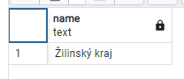

1. Pridajte si do planet_osm_point vašu aktuálnu polohu (pozor na súradnicový systém). Výsledok zobrazte na mape.

Cez osm som si našiel moje súradnice pretransformoval ich do 3857 a vložil. Potom som ich selectol. Použite query:

INSERT INTO planet_osm_point (name, way)

VALUES ('moja_poloha', ST_Transform(ST_Point(17.06434, 48.15835, 4326), 3857))

SELECT name, ST_Transform(way, 4326) FROM planet_osm_point

WHERE name = 'moja_poloha';Obrázok, na ktorom je mapa

Automaticky generovaný popis

1. Zistite či ste doma - či je vaša poloha v rámci vášho bývania.

Pomocou ST_Contains som zistil či sa v polygone moj_dom nachádza bod moja_pozicia. Výsledok je, že sa nenachádzam doma ale na internáte v Bratislave. Použitá query:

SELECT ST_Contains((SELECT way FROM planet_osm_polygon WHERE name = 'moj_dom'), (SELECT way FROM planet_osm_point WHERE name = 'moja_poloha'))

Výsledok

Obrázok, na ktorom je stôl

Automaticky generovaný popis

1. zistite ako ďaleko sa nachádzate od FIIT (name = 'Fakulta informatiky a informačných technológií STU'). Pozor na správny súradnicový systém – vzdialenosť musí byť skutočná.

Vzdialenosť som vyrátal cez ST_Distance. Aby som zabezpečil presnosť obidva údaje som dal do sústavy 4326 a výsledok ST_Distance som castol ako geography. Výsledok som skontroloval pomocou measure distance google maps vidíme, že sedí. Na obrázku môžeme vidieť aj polygon FIIT. Použitá query:

SELECT ST_Distance(ST_Transform((SELECT way FROM planet_osm_polygon

WHERE name = 'Fakulta informatiky a informačných technológií STU'), 4326),

ST_Transform((SELECT way FROM planet_osm_point WHERE name ='moja_poloha'), 4326)::geography) AS vzdialenost;

Výsledok

Obrázok, na ktorom je stôl

Automaticky generovaný popis

Obrázok, na ktorom je mapa

Automaticky generovaný popis

Obrázok, na ktorom je mapa

Automaticky generovaný popis

1. Stiahnite si QGIS a vyplotujte kraje a váš dom z úlohy 2 na mape - napr. Červenou čiarou.

Stiahnem plugin QuickMapServices a QuickOSM

Web -> QuickMapServices -> OSM

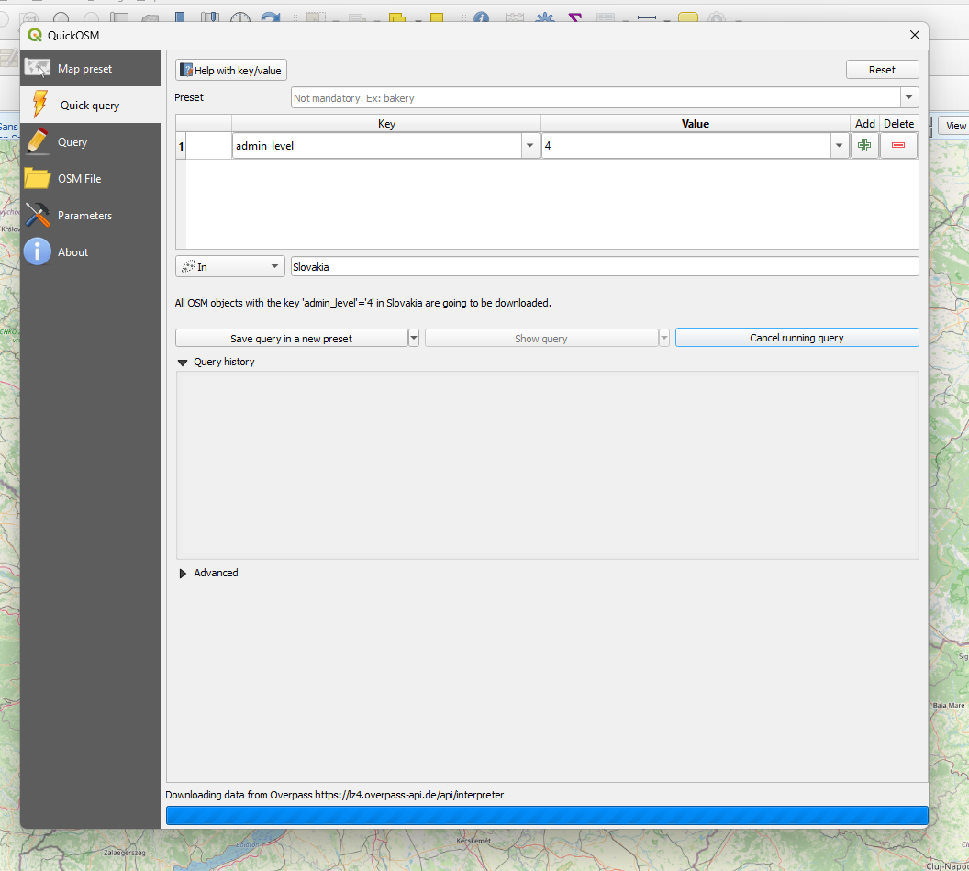

Pridám layer s admin levelom 4.

Obrázok, na ktorom je text

Automaticky generovaný popis

Kliknem na šedý štvorec.

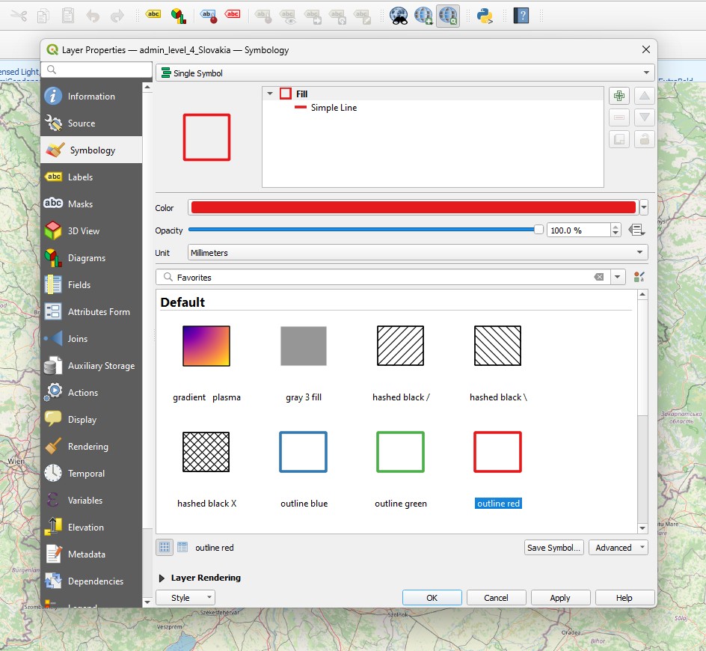

Zmením šedý na outline red.

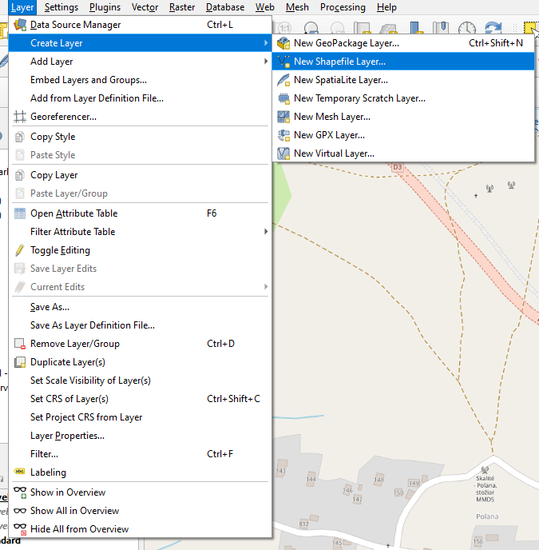

Pridám novy layer.

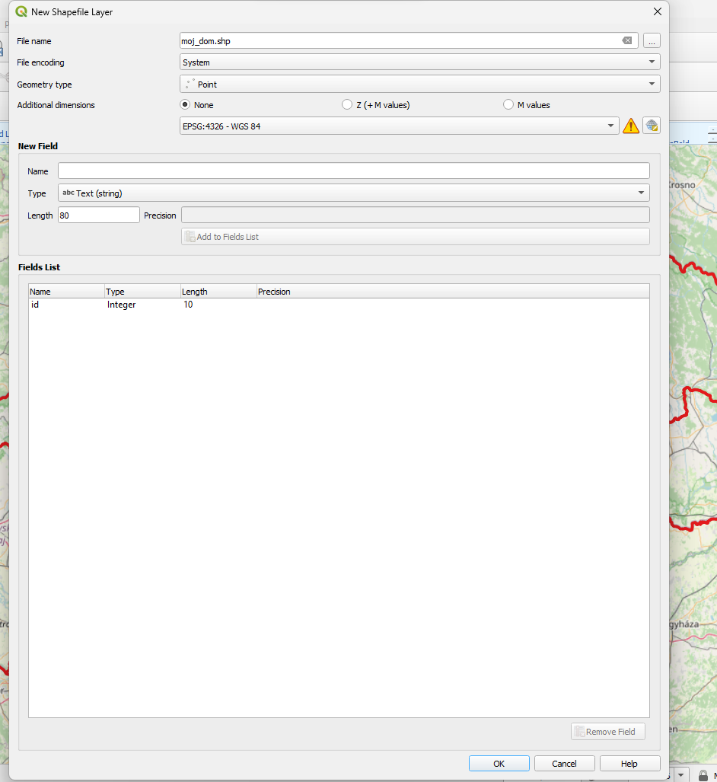

Vytvorím layer s názvom moj_dom.

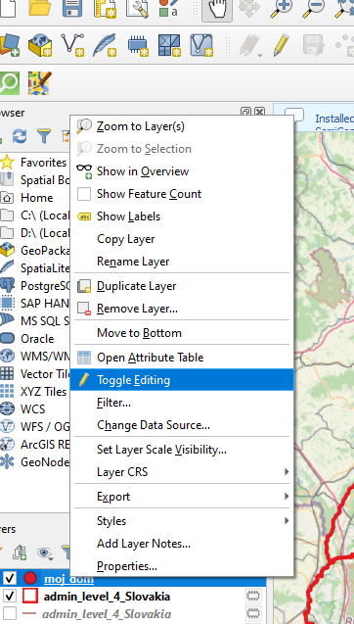

Povolím editáciu.

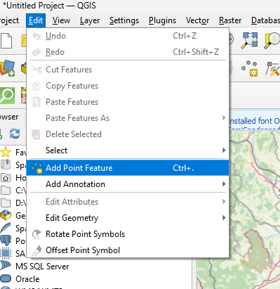

Pridám bod.

Obrázok, na ktorom je text

Automaticky generovaný popis

Znova ako pri šedom outline pri krajoch som klikol na možnosť vedľa moj_dom a zmenil farbu na červenú.

Výsledok:

Obrázok, na ktorom je mapa

Automaticky generovaný popis

1. Zistite súradnice centroidu (ťažiska) plošne najmenšieho okresu (vo výsledku nezabudnite uviesť aj EPSG kód súradnicového systému).

Použil som podmienku admin_level 8 aby som zistil okresy avšak v admin_level 8 sa nachádzajú aj iné údaje ako okresy tak som ešte pridal podmienku where name like (‘okres%’). Areau som castol na geography ktorá je v metroch tak som ešte potreboval ju vydeliť 1000000 aby som dostal kilometre. Ďalej som selectol longitude a latitude. Nakoniec som dáta usporiadal od najmenšieho po najväčší a vybral len ten najmenší. Súradnice sú v systéme EPSG 4326. Použitá query:

SELECT name, ST_Area(ST_Transform(way, 4326)::geography)/1000 AS area,

ST_X(ST_centroid(ST_Transform(way, 4326))) AS longitude,

ST_y(ST_centroid(ST_Transform(way, 4326))) AS latitude

FROM planet_osm_polygon

WHERE admin_level = '8'

AND lower(name) like ('okres%')

ORDER BY area ASC LIMIT 1;

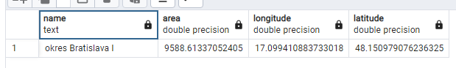

1. Vytvorte priestorovú tabuľku všetkých úsekov ciest, ktorých vzdialenosť od vzájomnej hranice okresov Malacky a Pezinok je menšia ako 10 km.

Na začiatku som si vytvoril tabuľku s rovnakými stĺpcami ako v planet_osm_roads. Použil som nato takúto query:

CREATE TABLE priestorova_tabulka(

osm_id SERIAL,

access text,

"addr:housename" text,

"addr:housenumber" text,

"addr:interpolation" text,

admin_level text,

aerialway text,

aeroway text,

amenity text,

area text,

barrier text,

bicycle text,

brand text,

bridge text,

boundary text,

building text,

construction text,

covered text,

culvert text,

cutting text,

denomination text,

disused text,

embankment text,

foot text,

"generator:source" text,

harbour text,

highway text,

historic text,

horse text,

intermittent text,

junction text,

landuse text,

layer text,

leisure text,

lock text,

man_made text,

military text,

motorcar text,

name text,

"natural" text,

office text,

oneway text,

operator text,

place text,

population text,

power text,

power_source text,

public_transport text,

railway text,

ref text,

religion text,

route text,

service text,

shop text,

sport text,

surface text,

toll text,

tourism text,

"tower:type" text,

tracktype text,

tunnel text,

water text,

waterway text,

wetland text,

width text,

wood text,

z_order integer,

way_area real,

way geometry

);

Data som získal nasledovne. ST_BUFFER som nastavil na 10 km. Selectol som admin_level 8 a dva okresy. Konkrétne okres Malacky a Pezinok. Pomocou ST_WITHIN som zistil či daná cesta sa nachádza v okruhu 10 km od hraníc týchto okresov. Na zobrazenie údajov som použil túto query:

SELECT ST_Transform(way, 4326)::geography FROM priestorova_tabulka;

Výsledok:

Obrázok, na ktorom je mapa

Automaticky generovaný popis

1. Jedným dopytom zistite číslo a názov katastrálneho územia (z dát ZBGIS, https://www.geoportal.sk/sk/zbgis_smd/na-stiahnutie/), v ktorom sa nachádza najdlhší úsek cesty (z dát OSM) v okrese, v ktorom bývate.

Zo stránky: <https://www.geoportal.sk/sk/zbgis/na-stiahnutie/> som stiahol GPKG formát.



Presunul som sa do priečinku QGIS/bin a spustil nasledovný príkaz:

C:\Program Files\QGIS 3.22.12\bin>ogr2ogr -f PostgreSQL "PG:dbname=OSM user=postgres password=postgres" hranice.gpkg

Týmto príkazom som načítal data do mojej databázy. Na začiatok som získal najdlhší úsek cesty v mojom okrese (okres Čadca). Najdlhší úsek som získal pomocou ST_Length ST_intersection medzi roads.way a polygon.way (okres Čadca). Či sa jedná o cestu som skontroloval pomocou roads.highway not null. Výsledok som zoradil podľa dĺžky a vybral prvú. Takže v tomto momente mam najdlhší úsek cesty v mojom okrese. Teraz bolo potrebne zistiť s ktorým katastrálnym územím sa môj úsek cesty pretína. Na to som použil ST_Intersect. Vysledokm query je číslo katastra a jeho názov. Bola použitá nasledujúca query:

WITH longest_road AS (SELECT roads.name, ST_Intersection(polygon.way, roads.way) AS road,

ST_Length(ST_Intersection(polygon.way, roads.way)) AS len

FROM planet_osm_polygon polygon, planet_osm_roads roads

WHERE polygon.name = 'okres Čadca' AND roads.highway IS NOT NULL

ORDER BY len DESC

LIMIT 1)

SELECT kataster.idn5 AS "číslo katastra", kataster.nm5 AS "názov katastra"

FROM ku_0 kataster, longest_road

WHERE ST_Intersects(ST_Transform(kataster."Shape", 3857), longest_road.road);

Výsledok:

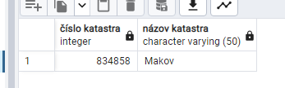

1. Vytvorte oblasť Okolie_Bratislavy, ktorá bude zahŕňať zónu do 20 km od Bratislavy, ale nebude zahŕňať oblasť Bratislavy (Bratislava I až Bratislava V) a bude len na území Slovenska. Zistite jej výmeru.

Na začiatok som vytvoril 20km buffer okolo Bratislavy (admin_level 6). Tento buffer som limitoval len ba Slovenskou pomocou príkazu intersection. Nakoniec som vyňal Bratislavu z bufferu pomocou ST_MakePolygon a ST_exterierRing. V query som použil where name ‚Slovensko‘ to však nestačilo pretože mi to našlo nejakú budovu z názvom Slovensko tak som potreboavl este pridat boundary =‘administrative‘ Toto som vykonal pomocou nasledovnej query:

INSERT INTO planet_osm_polygon (name, way)

VALUES ('Okolie_Bratislavy',

(SELECT ST_MakePolygon(ST_ExteriorRing(ST_Transform(ST_Intersection(ST_Buffer(ST_Transform(way, 4326)::geography,20000), (SELECT ST_Transform(way, 4326)::geography

FROM planet_osm_polygon

WHERE name = 'Slovensko'and boundary ='administrative'))::geometry, 3857)), ARRAY[ST_ExteriorRing(way)])

from planet_osm_polygon

WHERE name = 'Bratislava' AND admin_level ='6'));

Pomocou nasledovnej query som si zobrazil na mape ako vyzerá mnou definovaný úsek:

select ST_Transform(way, 4326)::geography

FROM planet_osm_polygon WHERE name = 'Okolie_Bratislavy';

Výsledok:

Obrázok, na ktorom je mapa

Automaticky generovaný popis

Pomocou nasledujúcej query som zistil výmeru tohto územia:

SELECT ST_Area(ST_Transform(way, 4326)::geography)/1000000 AS vymera

FROM planet_osm_polygon

WHERE name='Okolie_Bratislavy';

Výsledok:

Obrázok, na ktorom je stôl

Automaticky generovaný popis